DNEVNI URNIK
PRED 9.00 | DOBRO JUTRO | - Pospraviš posteljo,  - se umiješ,  - preoblečeš v dnevna oblačila in  - poješ zajtrk. | 
9.00-10.00 | Čas za sprehod | Z družino greš na svež zrak. | 
10.00-13.00 | Čas za šolo | Narediš, kar ti je poslala učiteljica; če tega ni: bereš/ustvarjaš (rišeš, izdeluješ kaj iz papirja) oz. pomagaš pri kuhanju. | 
13.00 | Kosilo | Pomagaš pri pripravi kosila ali vsaj pri pripravi mize. | 
14.00-15.00 | Hišna opravila | Pobrišeš mizo po kosilu. Odneseš smeti, pomiješ posodo, pospraviš sobo. | 
15.00-17.00 | Čas za šolo | Narediš, kar ti je poslala učiteljica; če tega ni: bereš/ustvarjaš (rišeš, izdeluješ kaj)/pomagaš pri kuhanju/spečeš.
17.00-19.00 | Čas za »fino se imet« | Če je lepo vreme – pojdi na svež zrak. To je tudi čas za družabne igre, telefon, tablico, računalnik, TV… in seveda branje. | 
19.00 | Večerja |  | 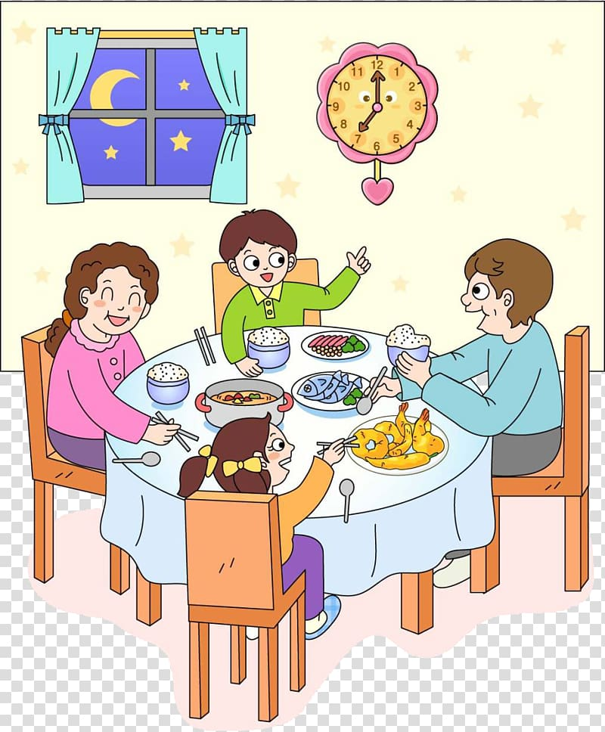
20.00 … | Čas pred spanjem | Če si se prej držal dogovorjenega urnika, zdaj lahko gledaš TV, si na telefonu… | 
21.00 | Čas za spanje | Tuširanje, umivanje zob, spanje. | 

